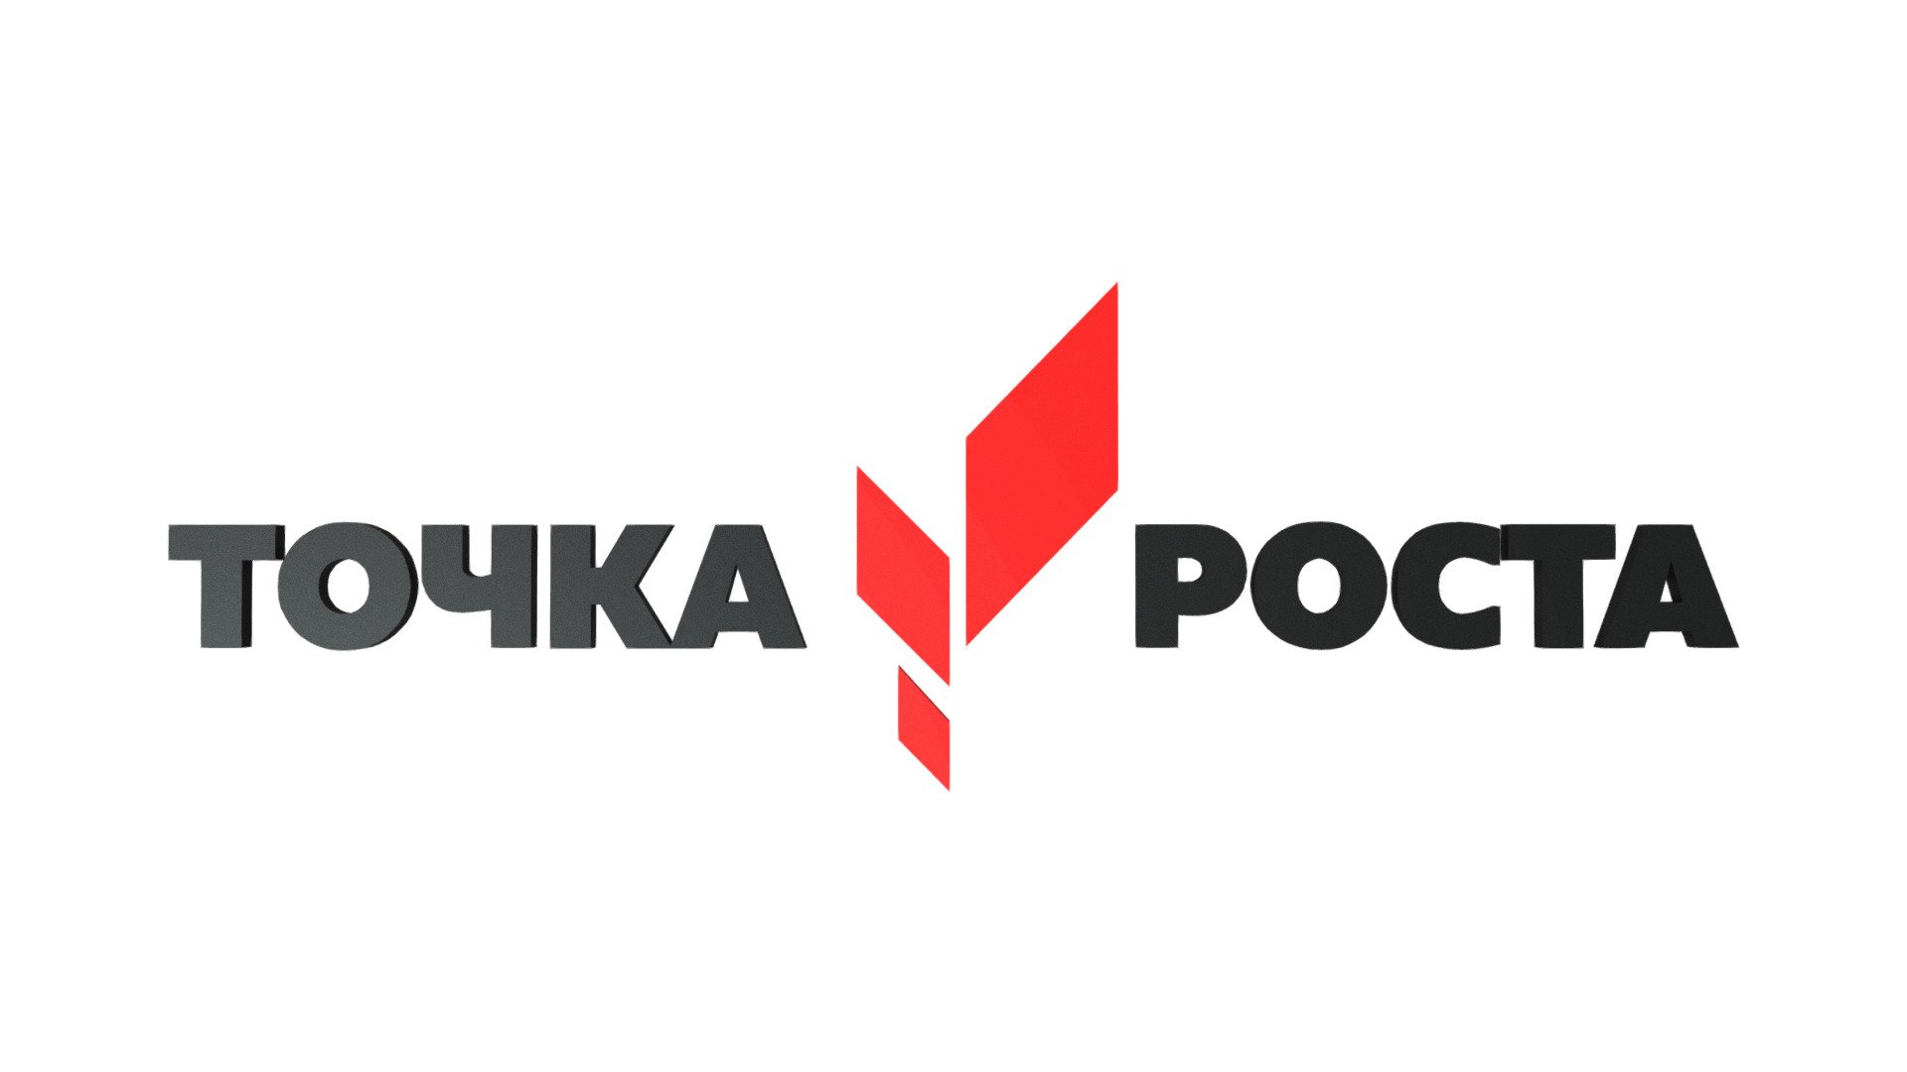
Центры «Точка роста» создаются при поддержке Министерства просвещения Российской Федерации.
Адрес сайта Министерства просвещения Российской Федерации: https://edu.gov.ru/.
Федеральным оператором мероприятий по созданию центров образования естественно-научной и технологической направленностей «Точка роста» является ФГАОУ ДПО «Академия Минпросвещения России». Адрес сайта Федерального оператора: https://apkpro.ru/.
Региональным координатором мероприятий по созданию центров образования естественно-научной и технологической направленностей «Точка роста» является министерство общего и профессионального образования Ростовской области. Адрес сайта регионального координатора: https://minobr.donland.ru/
Информация о национальном проекте «Образование» размещена на сайте Министерства просвещения Российской Федерации по ссылке: https://edu.gov.ru/national-project/.

